Eclipse的validation问题

从svn上 下载工程时候，如果开启较多的validation，会导致下载很慢。

需要通过设置关闭很多validation。

下面这个链接，可以设置validation哪些东西？

<https://jingyan.baidu.com/article/3aed632e059fe470108091a9.html>

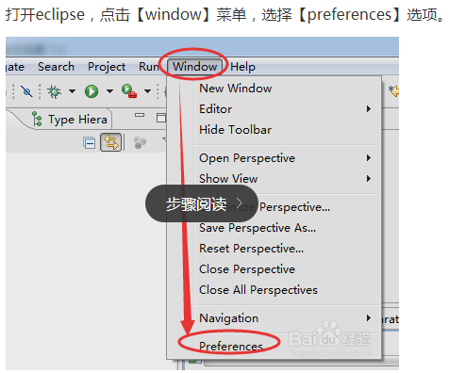

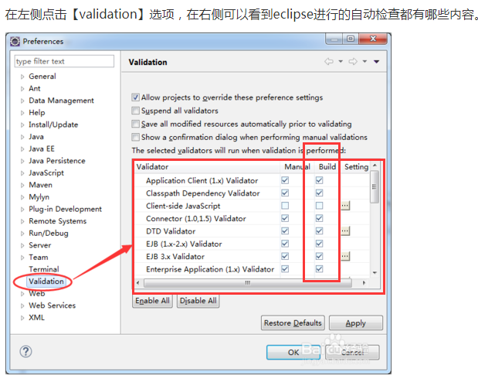

manual 英 [ˈmænjuəl] 美 [ˈmænjuəl]

adj.用手的;手制的，手工的;[法]占有的;体力的；手动的

n. 手册;指南;[乐]键盘;[军]刀枪操练

manual 是手动更新的，这样在右击选择validation时，就会更新Manual这一列，Build这一列表示在下载的时候就会更新，所以主要是修改这一列，去掉哪些没有必要更新的东西就可以。

